衛福部
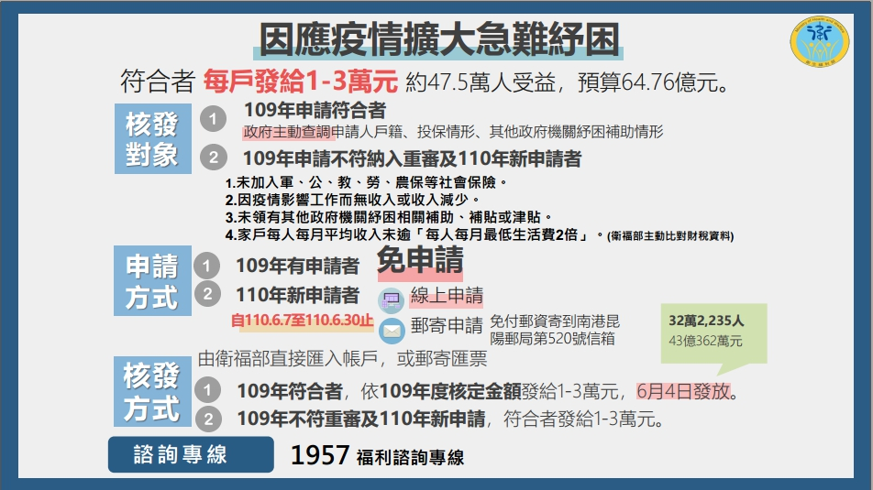

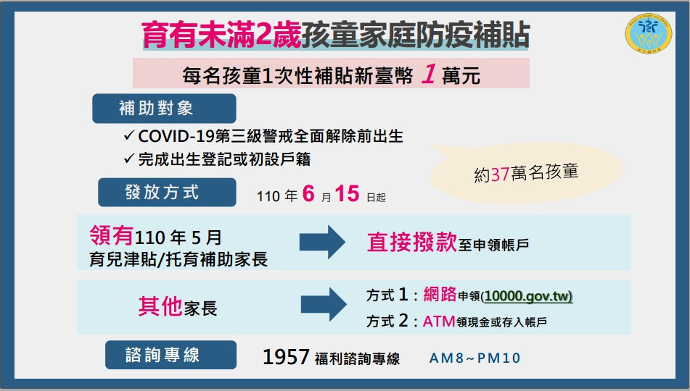

聯絡資訊
社會處 李小姐 (02)2420-1122#2233、2234
中正區公所 蘇小姐 (02)2463-3341 分機403
仁愛區公所 羅小姐 (02)2430-1122 分機406
中山區公所 陳小姐 (02)2423-2181 分機405
暖暖區公所 謝小姐 (02)2457-9121 分機405
七堵區公所 林小姐 (02)2456-6171 分機403
信義區公所 曹小姐 (02)2428-2101 分機409
安樂區公所 羅小姐 (02)2431-2118 分機406

勞動部
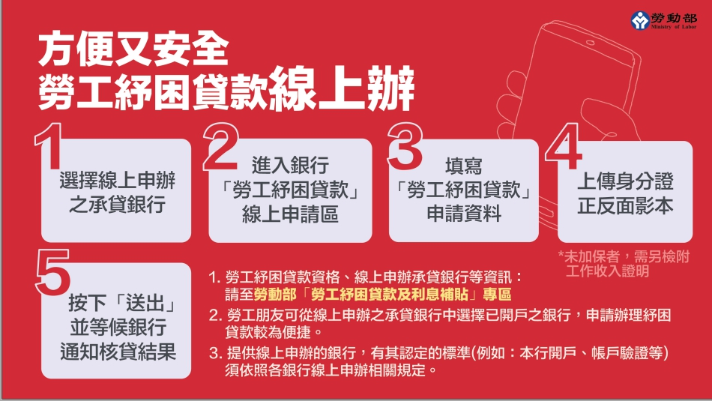

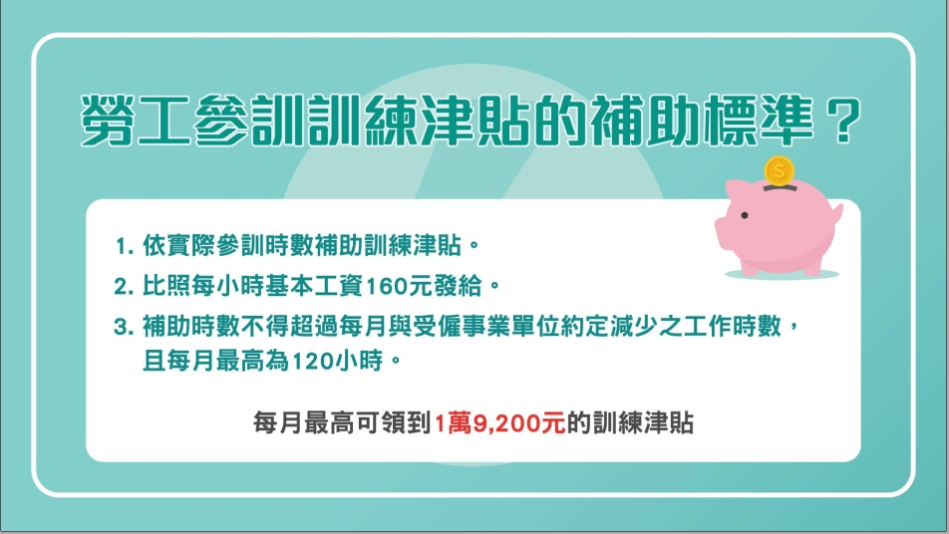

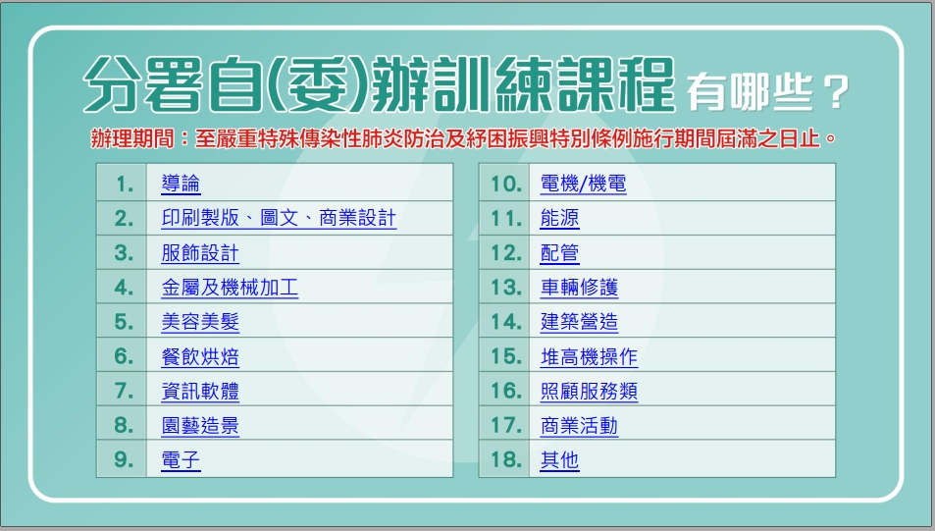

教育處
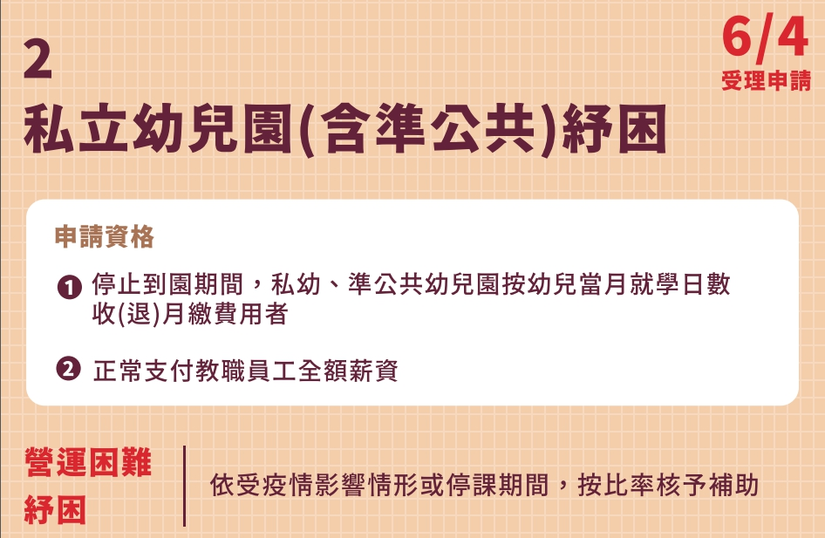
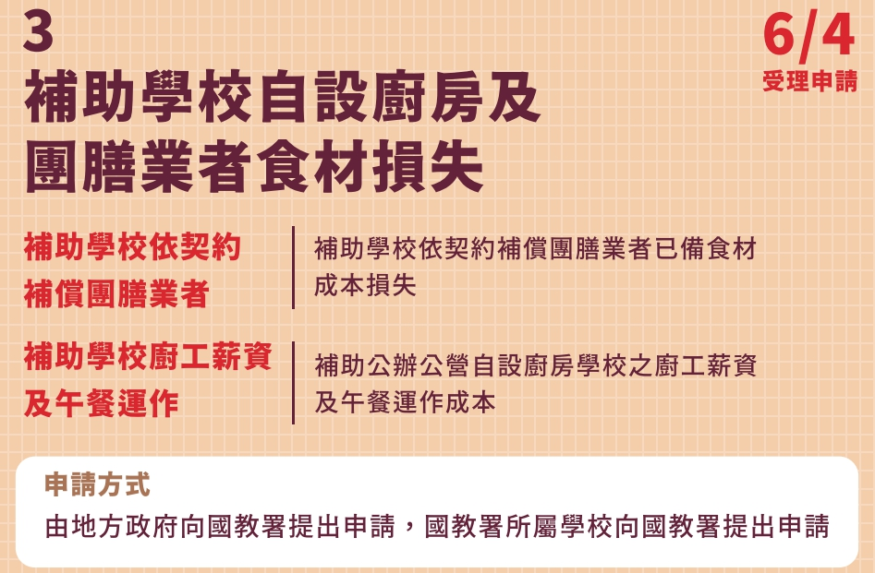
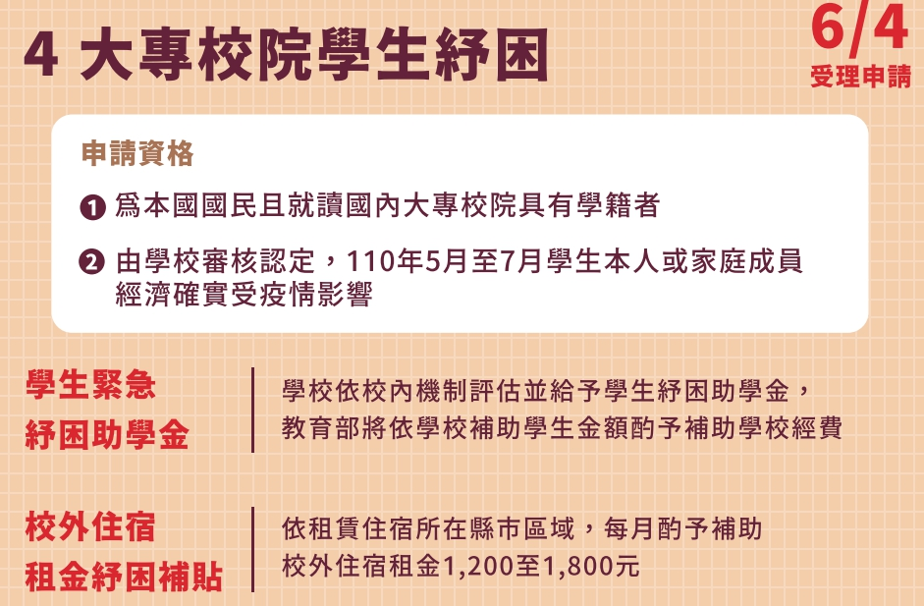
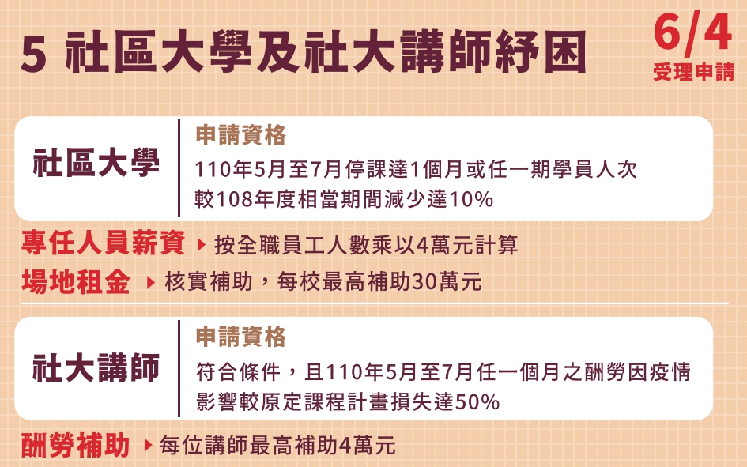

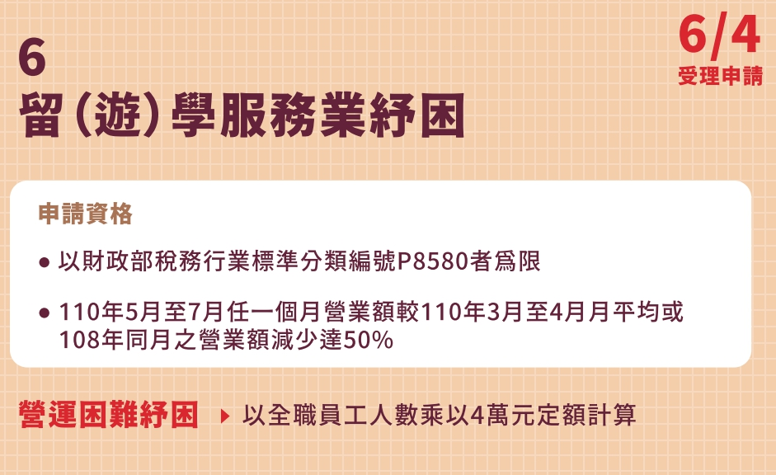
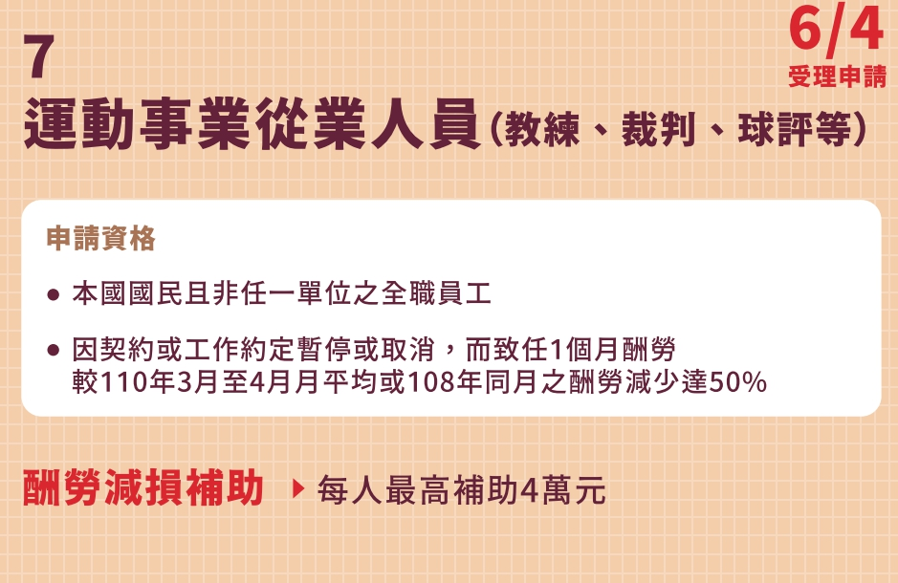
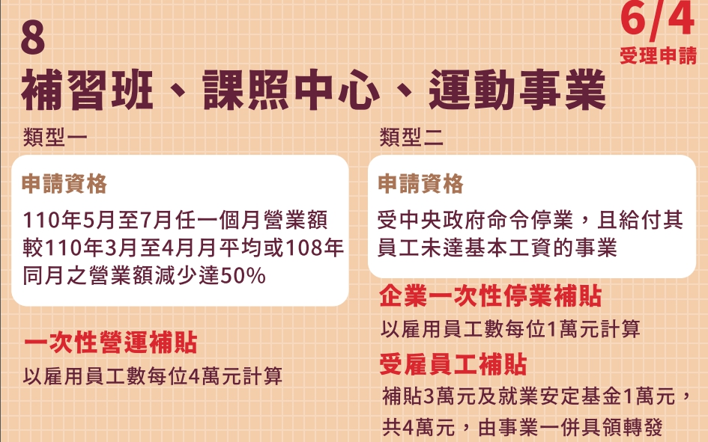

經濟部
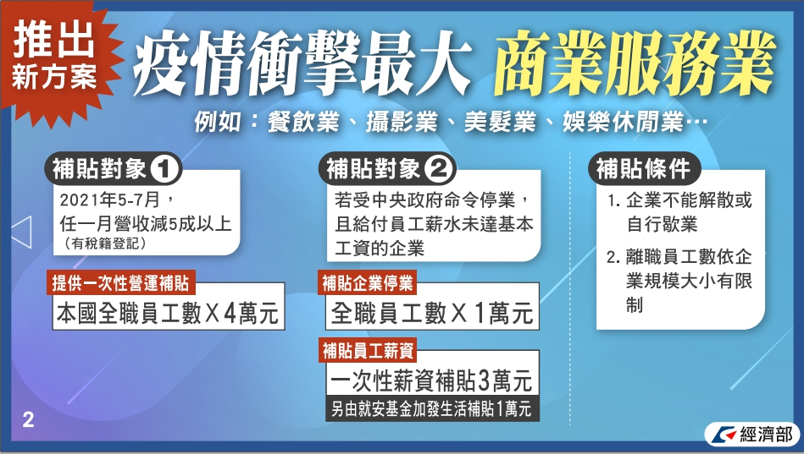
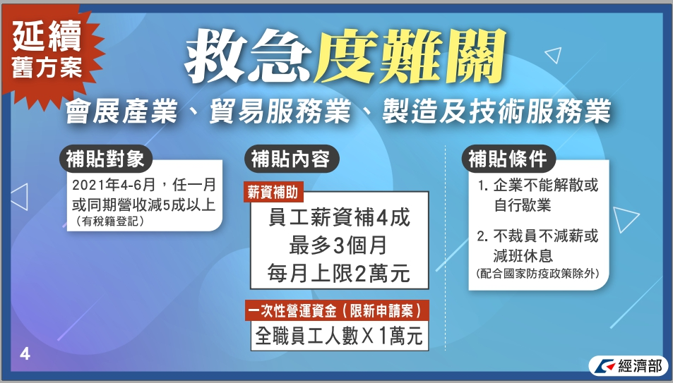
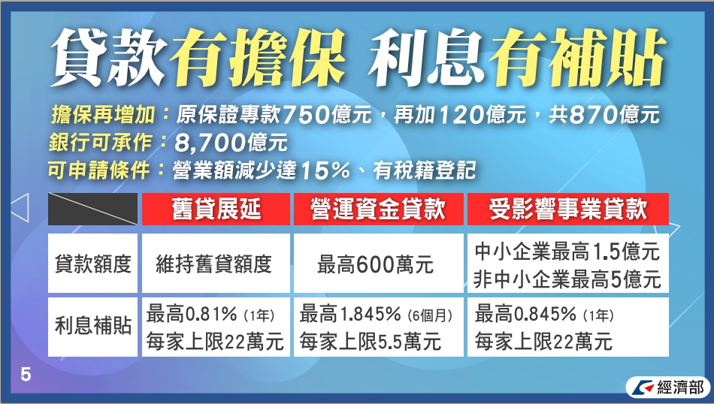

交通部
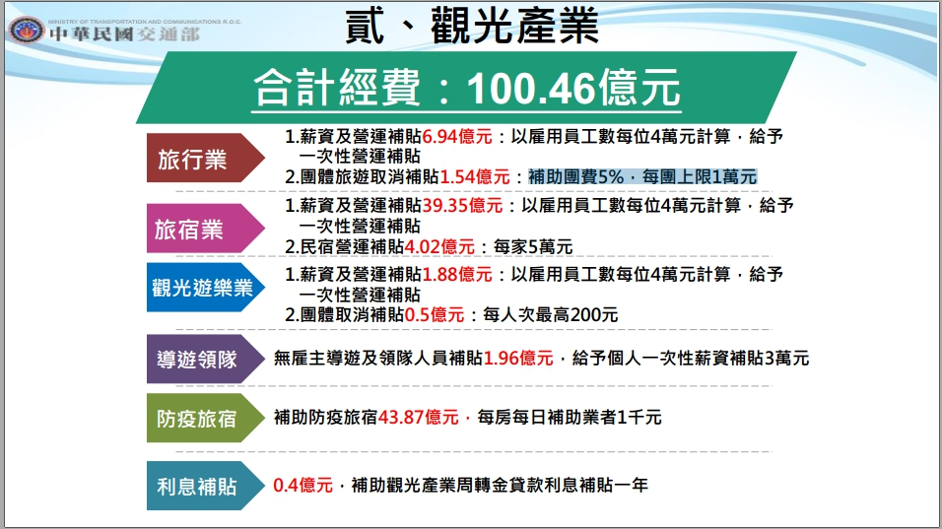
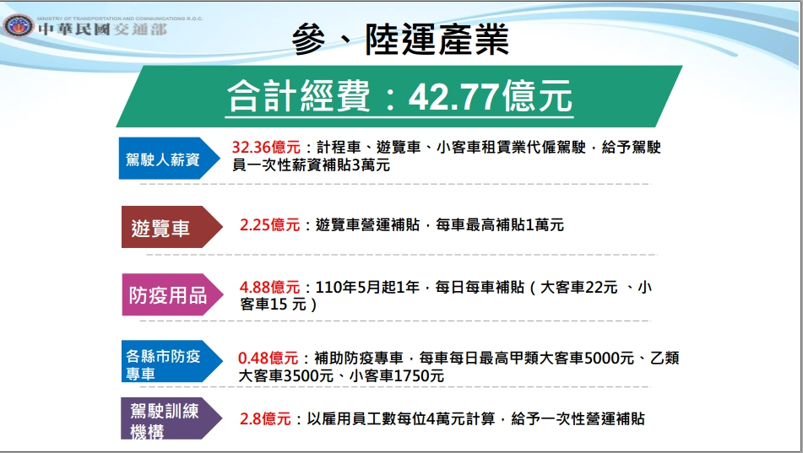
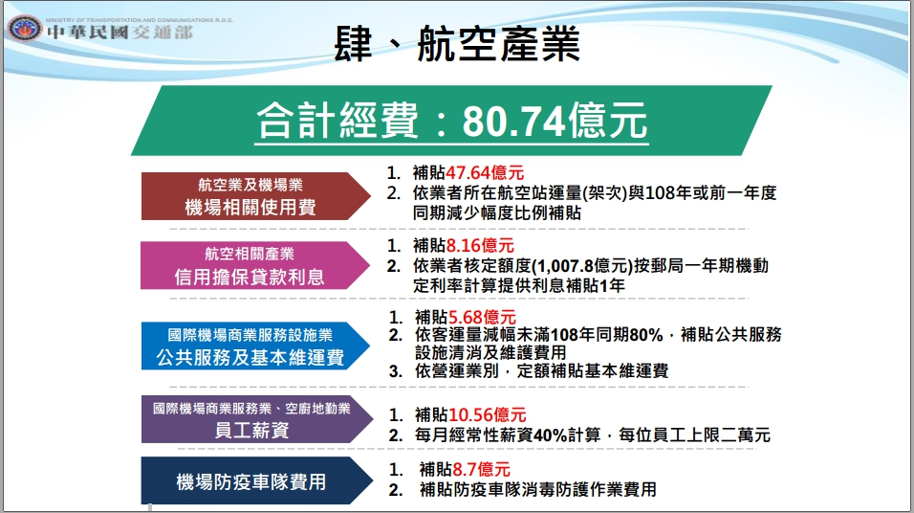

文化部
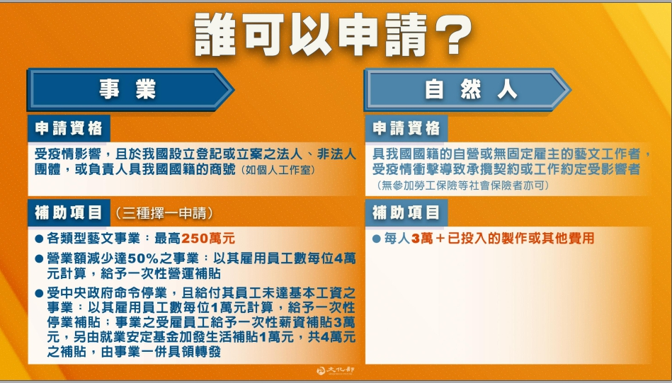
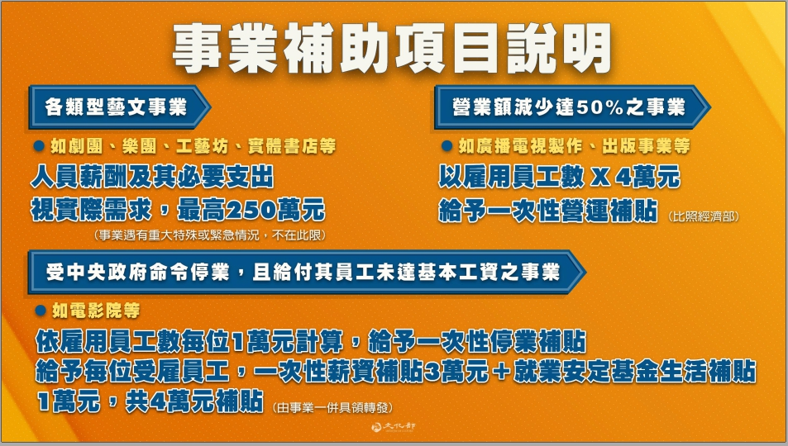

農委會
